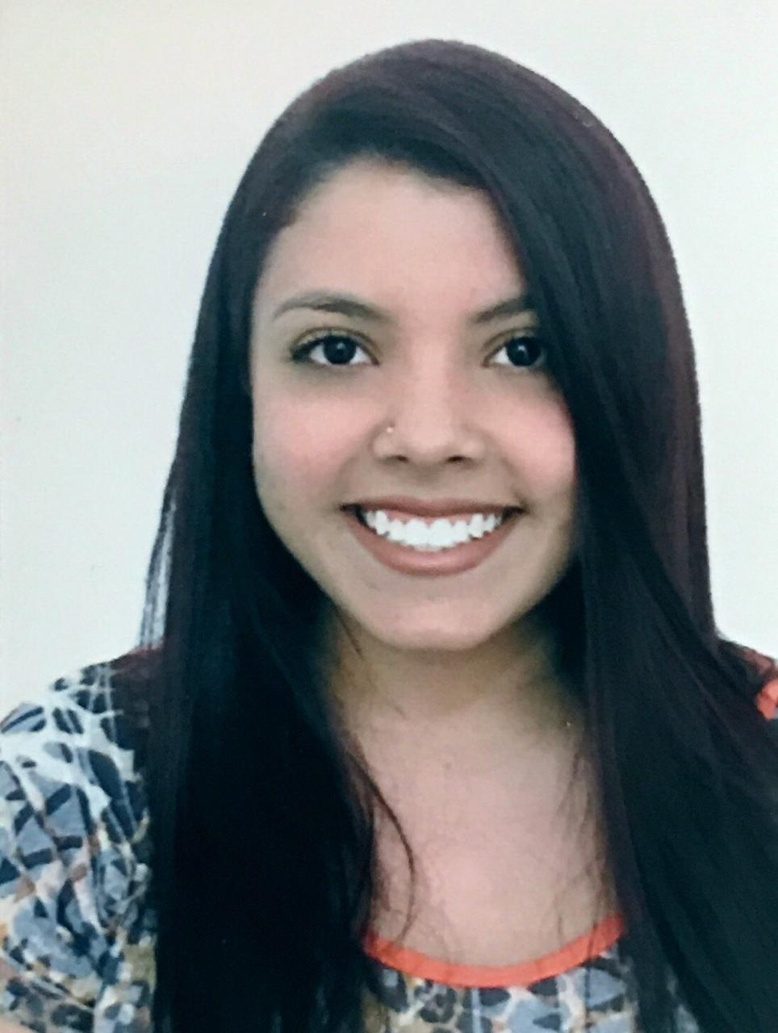

**Silvia Carolina Lins de Amorim**

Telefone: (61) 99431-2384

***DADOS PESSOAIS***

Endereço: QNN 08 Conjunto P casa 36

Ceilândia Sul - DF

Data de nascimento: 22/03/1998

Estado Civil: Solteira

Email: silvialinsz9@gmail.com

Possui: Carteira: B

***ESCOLARIDADE***

**CURSO**: 2ª grau **CONCLUSÃO**: 12/2016

***MINI CURSOS***

1. ECG
2. HOLTER

***CURSOS PROFISSIONALIZANTES***

1. CILC - Centro Interescolar de Línguas de Ceilândia: Inglês básico (Conclusao: 2008)
2. Coleta sanguínea
3. Técnico de Enfermagem (Conclusão: 2/2018)

***ESTÁGIO***

1. Hospitais públicos e postos de saúde. (Madre Teresa)
2. CONSELHO NACIONAL DESENV. CIENTÍFICO E TECNOLÓGICO (CNPq)

**CARGO**: Menor aprendiz - Aux. Administrativo (Periodo: 02/2014 A 12/2015 )

Supervisora: Gleicy Maria 98644-4818

***Venho me colocar a disposição das empresas para trabalhar em parceria, ética, respeito e sigilo juntamente com a direção e colegas de trabalho. Deixo meu currículo para uma avaliação do meu perfil e habilidades profissionais. Espero ser útil e coloco-me a disposição para qualquer tipo de entrevistas.***